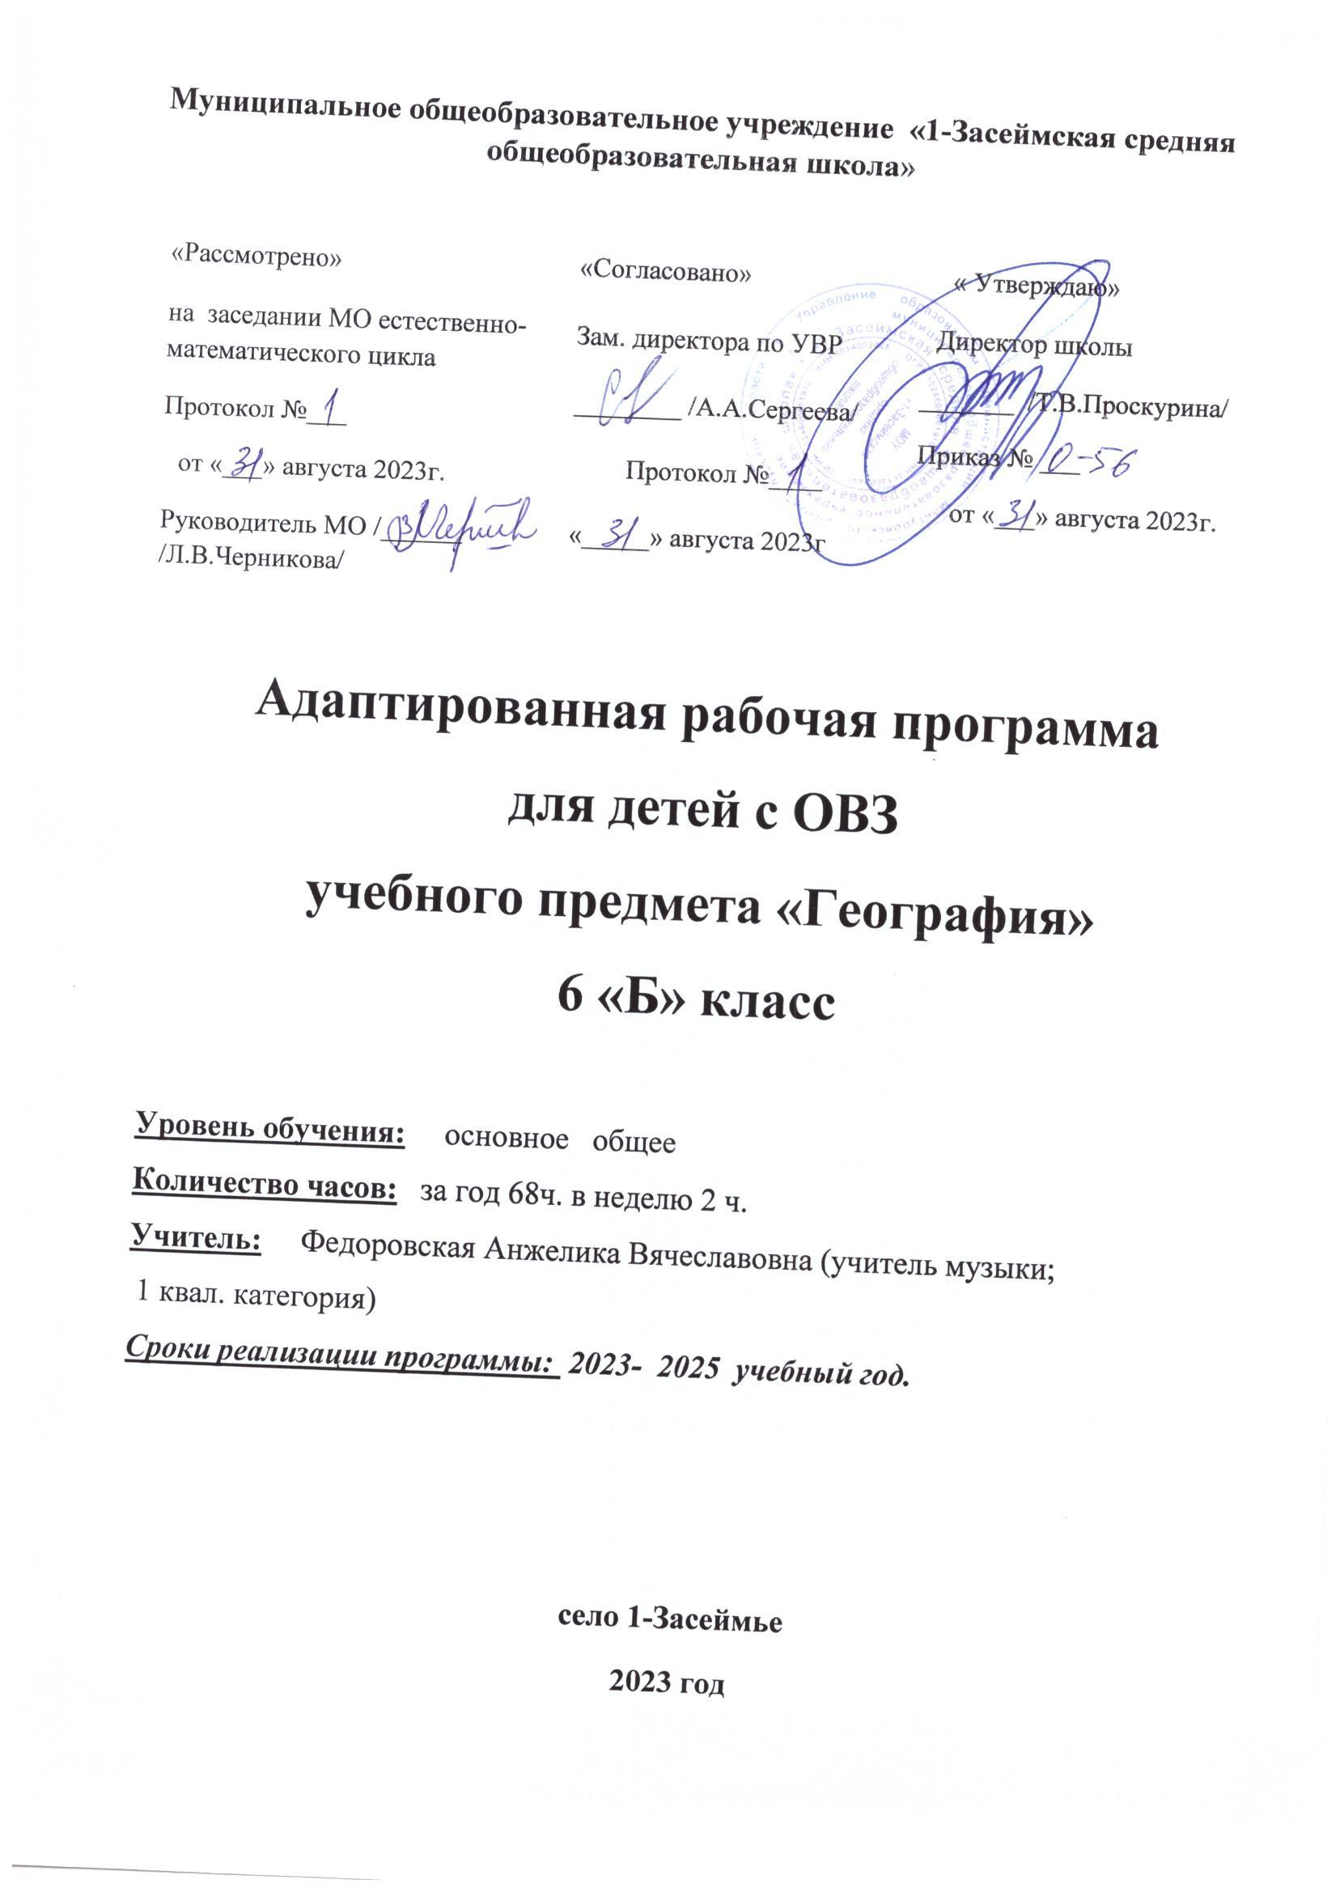

**ПОЯСНИТЕЛЬНАЯ ЗАПИСКА**

Адаптированная рабочая программа составлена в соответствии со следующими нормативными документами и методическими материалами:

**1.Федеральный государственный образовательный стандарт** образования обучающихся с умственной отсталостью (интеллектуальными нарушениями), утвержденным приказом Министерства образования и науки Российской Федерации и от 19.12.2014г. № 1599 (далее - ФГОС обучающихся с интеллектуальными нарушениями);

**2.Постановление Главного государственного санитарного врача** РФ от 10.07.2015 N 26 "Об утверждении СанПиН 2.4.2.3286-15 "Санитарно-эпидемиологические требования к условиям и организации обучения и воспитания в организациях, осуществляющих образовательную деятельность по адаптированным основным общеобразовательным программам для обучающихся с ограниченными возможностями здоровья" (вместе с "СанПиН 2.4.2.3286-15. Санитарно-эпидемиологические правила и нормативы...") (Зарегистрировано в Минюсте России 14.08.2015 N 38528);

**3.Приказ Министерства образования и науки Российской Федерации** от 31 марта 2014 №253 «Федеральный перечень учебников, рекомендуемых к использованию при реализации имеющих государственную аккредитацию образовательных программ начального общего, основного общего, среднего общего образования», с изменениями (приказ Министерства образования и науки Российской Федерации от 08.06.2015 №576 «О внесении изменений в федеральный перечень учебников, рекомендованных к использованию при реализации имеющих государственную аккредитацию образовательных программ начального и общего, основного общего, среднего общего образования, утвержденного приказом Министерства образования и науки Российской Федерации от 31 марта 2014 г. №253»;

**4.Письмо Министерства образования и науки Российской Федерации** от 7 июня 2013 г. № ИР-535/07 «О коррекционном и инклюзивном образовании детей»;

**5.Примерная адаптированная основная общеобразовательная программа** образования обучающихся с умственной отсталостью (интеллектуальными нарушениями)/М-во образования и науки РФ. – М.: Просвещение, 2017;

**6.В соответствии с ФЗ от 29.12.2012 года №273 –ФЗ** «Об образовании в РФ» (п. 27 статья 2, письмом Минобрнауки РФ от 18.04.2008 № АФ-150/06 «О создании условий для получения образования детьми с ограниченными возможностями здоровья».

**Основная цель программы** формирование у учащихся целостных представлений о природе Земли как планеты людей в пространстве и во времени, а также о неоднородности еѐ различных территорий.

**Основные задачи:**

* дать элементарные физико-географические знания о земной поверхности;
* сформировать основные общие предметные физико-географические понятия и

представления;

* обеспечить усвоение достаточно полных и относительно завершенных знаний о
* компонентах природы и природных комплексах своей местности, о населенном
* пункте, где находится школа, о его хозяйственной деятельности, о связях между природой и человеком;
* сформировать определенную систему топографо-картографических знаний, которая должна создать условия для изучения индивидуальных особенностей географических объектов и явлений, в том числе их положения в пространстве;
* формировать ответственное отношение к окружающей природной среде, положить начало развитию экологического сознания.

Поставленные задачи определяются особенностями психической деятельности воспитанников с ограниченными возможностями здоровья, существенно отличающихся от нормально развивающихся сверстников. Знание особенностей развития этих детей необходимо для эффективной работы с ними для понимания причин, обуславливающих успехи и неудачи их обучения и воспитания, для поиска адекватных способов и приемов педагогического воздействия.

Георафические знания помогут учащимся лучше понимать отношение человека к природе, эстетически воспринимать и любить ее, по возможности уметь беречь и стремится охранять. Это обусловит значительную воспитательную роль живого мира, а в дальнейшем – природоведения, естествознания.

**Место курса «География» в учебном плане**

Адаптированная рабочая программа рассчитана на 68 ч, 2 часа в неделю.

Срок реализации программы – 1 год (34 недели).

**I. ПЛАНИРУЕМЫЕ РЕЗУЛЬТАТЫ ОСВОЕНИЯ УЧЕБНОГО**

**ПРЕДМЕТА, КУРСА «ГЕОГРАФИЯ»**

В результате изучения курса «География» в основной школе должны быть достигнуты определенные результаты.

**Личностные результаты**:

* воспитание патриотизма, любви и уважения к Отечеству, чувства гордости за свою Родину; усвоение гуманистических и традиционных ценностей многонационального российского общества; воспитание чувства ответственности и долга перед Родиной;
* формирование ответственного отношения к учению, готовности и способности учащихся к саморазвитию и самообразованию на основе мотивации к обучению и познанию;
* формирование личностных представлений о целостности природы Земли; осознание значимости и общности глобальных проблем человечества;
* формирование уважительного отношения к истории, культуре, национальным особенностям, традициям и образу жизни других народов; осознанной доброжелательности к другому человеку, его мнению, мировоззрению, культуре, языку, вере; готовности и способности вести диалог с другими людьми и достигать в нём взаимопонимания;
* освоение социальных норм, правил поведения, ролей и форм социальной жизни в группах и сообществах, включая взрослые и социальные сообщества; участие в школьном самоуправлении и общественной жизни в пределах возрастных компетенции с учётом региональных, этнокультурных, социальных и экономических особенностей;
* развитие морального сознания и компетентности в решении моральных проблем на основе личностного выбора; формирование нравственных чувств и нравственного поведения, осознанного и ответственного отношения к собственным поступкам;
* формирование коммуникативной компетентности в общении и сотрудничестве со сверстниками, старшими и младшими в процессе образовательной, общественно полезной, учебно-исследовательской, творческой и других видов деятельности;
* формирование основ экологического сознания на основе признания ценности жизни во всех её проявлениях и необходимости ответственного, бережного отношения к окружающей среде;
* развитие эмоционально-ценностного отношения к природе, эстетического сознания через освоение природного и культурного наследия народов мира, творческой деятельности эстетического характера.

**Предметныерезультаты:**

* первичные представления о географической науке, её роли в освоении планеты человеком, о географических знаниях как компоненте научной картины мира, их необходимости для решения современных практических задач человечества и своей страны, в том числе задачи охраны окружающей среды;
* основополагающие знания о природе Земли как целостной развивающейся системе, о единстве человека и природы;
* первичные навыки использования территориального подхода (на примере своего региона) как основы географического мышления для осознания своего места в целостном, многообразном и быстро изменяющемся мире;
* элементарные практические умения использования приборов и инструментов для определения количественных и качественных характеристик компонентов географической среды, в том числе её экологических параметров;
* основы картографической грамотности и использования географической карты как одного из «языков» международного общения;
* первичные навыки нахождения, использования и презентации географической информации;
* начальные умения и навыки использования географических знаний в повседневной жизни для объяснения и оценки разнообразных явлений и процессов, оценивания уровня безопасности окружающей среды, адаптации к условиям территории проживания, соблюдения мер безопасности в случае природных стихийных бедствий и техногенных катастроф;
* общие представления об экологических проблемах, умения и навыки безопасного и экологически целесообразного поведения в окружающей среде.

**Метапредметные результаты:**

* умение самостоятельно определять цели своего обучения, ставить и формулировать для себя новые задачи в учёбе и познавательной деятельности, развивать мотивы и интересы своей познавательной деятельности;
* умение планировать пути достижения целей, в том числе альтернативные, выбирать наиболее эффективные способы решения учебных и познавательных задач;
* умение соотносить свои действия с планируемыми результатами, осуществлять контроль своей деятельности в процессе достижения результата, определять способы действий в рамках предложенных условий и требований, корректировать свои действия в соответствии с изменяющейся ситуацией;
* умение оценивать правильность выполнения учебной задачи, собственные возможности её решения;
* владение основами самоконтроля, самооценки, принятия решений и осуществления осознанного выбора в учебной и познавательной деятельности;
* умение определять понятия, устанавливать аналогии, выбирать основания и критерии для классификации, устанавливать причинно-следственные связи, строить логическое рассуждение, умозаключение (индуктивное, дедуктивное и по аналогии) и делать выводы;
* владение умением создавать, применять и преобразовывать знаки и символы, модели и схемы для решения учебных и познавательных задач;
* смысловое чтение;
* умение организовывать учебное сотрудничество и совместную деятельность с учителем и сверстниками; работать индивидуально и в группе: находить общее решение и разрешать конфликты на основе согласования позиций и учёта интересов;
* формулировать, аргументировать и отстаивать своё мнение;
* умение осознанно использовать речевые средства в соответствии с задачей коммуникации, для выражения своих чувств, мыслей и потребностей; планирования и регуляции своей деятельности; владение устной и письменной речью;
* формирование и развитие компетентности в области использования информационно-коммуникационных технологий (ИКТ-компетенции).

**Планируемые результаты изучения учебного предмета.**

**По окончании изучения курса учащийся научится:**

* выделять, описывать и объяснять существенные признаки географических

объектов и явлений;

* находить в разных источниках и анализировать информацию, необходимую для изучения географических объектов и явлений, разных территорий Земли, их экологических проблем;
* приводить примеры: использования и охраны природных ресурсов, адаптации человека к условиям окружающей среды;
* составлять краткую географическую характеристику разных территорий на основе разнообразных источников географической информации и форм ее представления;
* определять на местности, плане и карте расстояния, направления высоты точек, географические координаты и местоположение географических объектов;
* применятьприборы и инструменты для определения количественных и качественных характеристик компонентов природы;
* представлять результаты измерений в разной форме;
* выявлять на этой основе эмпирические зависимости;

**Учащийся получит возможность научиться:**

* использовать приобретенные знания и умения в практической деятельности и повседневной жизнидля:ориентирования на местности и проведения съемок ее участков;
* чтения карт различного содержания;
* учету фенологических изменений в природе своей местности;
* проводить наблюдения за отдельными географическими объектами, процессами и явлениями, их изменениями в результате природных и антропогенных воздействий, оценки их последствий;
* наблюдать за погодой, состоянием воздуха, воды и почвы в своей местности;
* проводить самостоятельный поиск географической информации на местности из разных источников: картографических, статистических, геоинформационных.

**II. СОДЕРЖАНИЕ УЧЕБНОГО ПРЕДМЕТА, КУРСА**

**«ГЕОГРАФИЯ»**

        Рабочая программа  по курсу «География» для 6 классов состоит из 6 разделов:«Ориентирование на местности», «Форма поверхности Земли», «Вода на земле», «План и карта», «Земной шар», «Карта России».

**Введение(4ч.)**

География — наука о природе Земли, населении и его хозяйственной деятельности. Наблюдение за изменениями высоты Солнца и погоды. Признаки времен года. Явления природы: ветер, дождь, гроза. Меры предосторожности. Географические сведения о своей местности и труде населения. Сезонные изменения в природе, высота Солнца и продолжительность дня в разное время года.

**Раздел №1 «Ориентирование на местности» (5ч.)**

Горизонт. Линия горизонта. Стороны горизонта. Компас и правила пользования им. Ориентирование. Определение основных направлений по Солнцу, компасу, местным признакам и природным объектам.

*Практические работы:*

*Зарисовка линии, сторон горизонта.*

*Схематическая зарисовка компаса.*

*Упражнения в определении сторон горизонта по Солнцу и компасу.*

*Упражнения в определении сторон горизонта по местным признакам.*

**Раздел №2 «Форма поверхности Земли» (4ч.)**

Рельеф местности, его основные формы. Равнины (плоские и холмистые), холмы. Овраги, их образование. Горы. Понятие о землетрясениях и извержениях вулканов. Поверхность нашей местности.

*Практические работы:*

*Показ на физической карте России форм поверхности (не давая точных названий равнин, гор и т. п.).*

*Зарисовки различных форм земной поверхности, схемы вулкана в разрезе.*

**Раздел №3 «Вода на земле» (10ч.)**

Вода на Земле. Родник, его образование. Колодец. Водопровод. Река, ее части. Горные и равнинные реки. Использование рек. Озера, водохранилища, пруды. Разведение рыб, птиц. Болота, их осушение. Океаны и моря. Явления природы: ураганы, штормы. Острова и полуострова. Водоемы в нашей местности. Охрана воды от загрязнения. Соленая и пресная вода в природе; использование воды в быту, промышленности и сельском хозяйстве, охрана воды от загрязнения.

Цвета и оттенки при изображении водоемов на карте.

*Практические работы:*

*Зарисовки схем реки, озера, колодца, острова, полуострова.*

*Растворение морской соли в воде и сравнение ее по вкусу с пресной водой; очистка воды фильтрованием.*

*Упражнения в определении направления течения реки, различении берегов и других ее частей.*

*Показ на физической карте России различных водоемов (не требуются знания конкретных названий рек, озер и т. п.).*

**Раздел №4 «План и карта» (9ч.)**

Рисунок и план предмета. Измерение расстояний и их изображение на плане по масштабу. Использование плана в практической деятельности человека. План класса. План школьного участка. Условные знаки плана местности. План и географическая карта. Основные направления на карте. Масштаб карты. Условные цвета физической карты. Условные знаки физической карты (границы, города, моря, реки, каналы и т. д.). Физическая карта России. Значение географической карты в жизни и деятельности людей. Различие цвета и оттенков. *Практические работы:*

*Упражнения в измерении расстояний на местности и изображение их на плане (чертеже) в масштабе.*

*Вычерчивание простейших планов (нескольких предметов, класса).*

*Зарисовка в тетрадях и изготовление таблицы условных знаков плана, условных знаков и цветов физической карты.*

*Чтение простейших планов по условным знакам (школьного участка, местности).*

*Прикрепление на магнитной карте к цвету или знаку соответствующих иллюстраций.*

**Раздел №5 «Земной шар» (16ч.)**

Краткие сведения о Земле, Солнце, Луне. Планеты. Земля — планета. Доказательство шарообразности Земли. Освоение космоса. Глобус — модель земного шара. Земная ось, экватор, полюса. Особенности изображения суши и воды на глобусе. Физическая карта полушарий. Распределение воды и суши на Земле. Океаны на глобусе и карте полушарий. Материки на глобусе и карте полушарий. Евразия, Африка, Северная Америка, Южная Америка, Австралия, Антарктида. Первые кругосветные путешествия. Значение Солнца для жизни на Земле. Различие в освещении и нагревании Солнцем земной поверхности (отвесные, наклонные и скользящие солнечные лучи). Понятие о климате, его отличие от погоды. Основные типы климата. Пояса освещенности: жаркий, умеренные, холодные. Изображение их на глобусе и карте полушарий. Природа тропического пояса. Природа умеренных и полярных поясов.

*Практические работы:*

*Изготовление из пластилина или глины модели земного шара с обозначением экватора и полюсов.*

*Обозначение на контурной карте материков и океанов; первых кругосветных путешествий.*

*Работа с контурами материков (картонными, линолеумными, ламинированными).*

**Раздел №6 «Карта России» (20ч.)**

Положение России на глобусе, карте полушарий, физической карте. Столица России — Москва. Границы России. Сухопутные границы на западе и юге. Морские границы. Океаны и моря, омывающие берега России. Моря Северного Ледовитого океана. Моря Тихого и Атлантического океанов. Острова и полуострова России. Работа с контурными картами. Поверхность нашей страны. Низменности, возвышенности, плоскогорья. Работа с контурными картами. Горы: Урал, Кавказ, Алтай, Саяны. Крупнейшие месторождения полезных ископаемых (каменного угля, нефти, железной и медной руды, природного газа). Работа с контурными картами. Реки: Волга с Окой и Камой. Водохранилища, каналы, ГЭС. Реки: Дон, Днепр, Урал. Водохранилища, каналы, ГЭС. Реки Сибири: Обь с Иртышом, Енисей с Ангарой, ГЭС. Реки: Лена, Амур. Озера: Ладожское, Онежское, Байкал. Работа с контурными картами. Наш край на карте России. Повторение начального курса физической географии.

*Практические работы:*

*Обозначение границ нашей Родины, пограничных государств, нанесение названий изученных географических объектов на контурную карту России.*

*Изготовление условных знаков полезных ископаемых и прикрепление их к магнитной карте.*

**III. ТЕМАТИЧЕСКОЕ ПЛАНИРОВАНИЕ, в том числе с учётом рабочей программы воспитания с указанием количества часов, отводимых на освоение каждой темы**

**Учебник** Т.М.Лифанова, Е.Н.С оломина «География» 6 класс.

|  |  |  |
| --- | --- | --- |
| **№**  **п/п** | **Раздел, название темы** | **Кол-во**  **час** |
| 1. | **Введение** | **4** |
| 2. | **Ориентирование на местности** | **5** |
| 3. | **Форма поверхности Земли** | **4** |
| 4. | **Вода на земле** | **10** |
| 5. | **План и карта** | **9** |
| 6. | **Земной шар** | **16** |
| 7. | **Карта России** | **20** |
| ***Итого*** | | ***68*** |